**Министерство образования и науки РФ**

**Федеральное государственное бюджетное**

**образовательное учреждение высшего образования**

**«Норильский государственный индустриальный институт»**

**Кафедра Информационных систем и технологий**

**Отчет: Лабораторная работа №1**

**Тема: Calculator. HTML/CSS**

**По предмету: Web-программирование**

**Выполнил:** Костин Е.А

**Группы:** ИС – 21

**Проверил:** Беляев И.С.

**Норильск 2023г**

**Задание**

1. Поменяйте цветовую палитру калькулятора с оранжево-серой на любую другую;
2. Сделайте фон калькулятора темным (наподобие ночной темы);
3. Сделайте кнопки квадратными вместо круглых.;
4. Измените цвет вывода результата на любой другой;
5. Сделайте окно вывода со скруглеными краями;
6. Поменяйте шрифт цифр;
7. Сделайте шрифт более толстым;
8. Измените цвет при наведении мышки на кнопку на другой;
9. Добавьте надпись внизу "ЛР выполнена ФИО";
10. Выровняйте калькулятор по центру;
11. Увеличьте размер окна вывода;
12. Добавьте кнопку для смены темы (смена цвета фона);
13. Сделайте шрифт тоньше;
14. Смените цвет шрифта;
15. Добавьте любое изображение на фон;
16. Добавьте кнопку со ссылкой на GitHub;
17. Сделайте поле с выпадающим списком;
18. Сделайте сворачивающиеся и разворачивающиеся подробности (Автор -> ФИО, Группа);
19. Добавьте поле с целью ЛР и подсветить слова: знакомство, HTML, CSS (с помощью тега).
20. Смена цветовой палитры в классе .my-btn, .my-btn.primary, .my-btn.secondary изменением цвета свойства background.

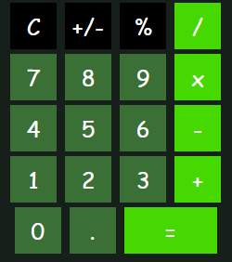

1. Для смены фона калькулятора нужно создать новый класс и установить свойство background-color

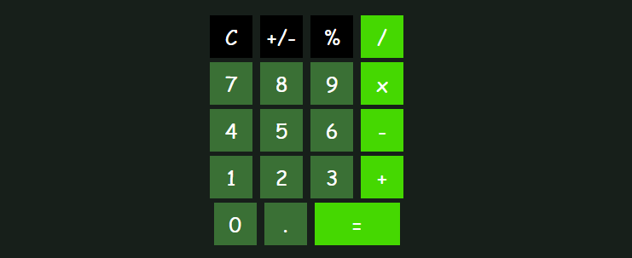

1. Чтобы сделать кнопки квадратные, нужно в классе .my-btn изменить свойство border-radius.



1. В классе .result изменяем поле background

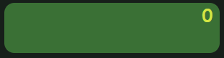

1. Для скругления окна вывода результата необходимо в классе изменить свойство border-radius



1. Для изменения шрифта цифр необходимо в классе цифр изменить свойство font-family



1. Для изменения толщины тексита необходимо в классе шрифта изменить свойство font-weight: 900

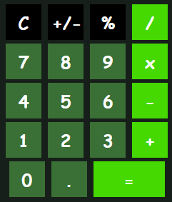

1. Для изменения цвета при наведении на кнопку необходимо изменить в классе .my-btn:hover и состоянии при навердении изменить свойство background

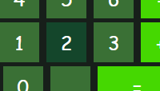

1. Для добавления надписи внизу "ЛР выполнена ФИО группа" необходимо добавить строку в html:

<p class="textAuthor">ЛР выполнена </p>

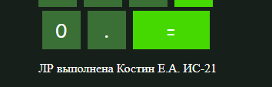

1. Для выравнивания калькулятора по центру использовался

<div align="center">

1. Для увеличения окна вывода необходимо в классе стиля изменить свойства width и height



1. Для добавления кнопки смены необходимо использовать тег <button>…</button>

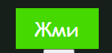

1. Для изменения толщины шрифта нужно изменить свойство font-weight: 100.

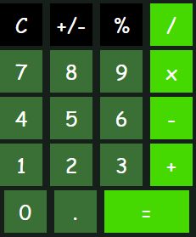

1. Для смены цвета шрифта необходимо изменить свойство color

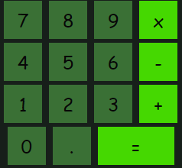

1. Для постановки картинки необходимо выбрать картинку, скопировать ссылку и изменить свойство background-image: url()

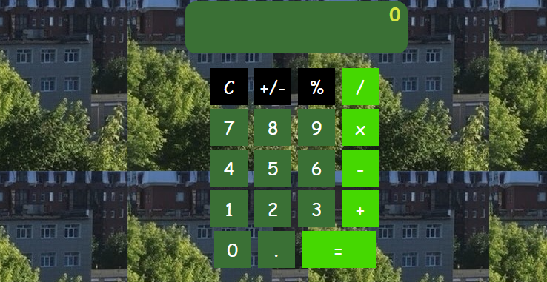

1. Чтобы добавить кнопку с ссылкой на гит, необходимо прописать в html: <button href="https://github.com/murchi4me">git</button>



Для поля с выпадающим списком подробностей автора необходимо в html прописать

<select class="Author">

<option value="">-- Автор --</option>

<option value="IS">Лахмостова Юлия ИС-21</option>

<option value="IS">Лахмостова Не Юлия ИС-21</option>

</select>



1. Добавьте поле с целью ЛР и подсветить слова: знакомство, HTML, CSS (с помощью тега).

<p class="txta"> Цель данной лабораторной работы - <b>знакомство</b> с инструментами построения пользовательских интерфейсов web-сайтов: <b>HTML</b>, <b>CSS</b>. <br />

В ходе выполнения работы, вам предстоит ознакомиться с кодом реализации простого калькулятора, и затем выполнить задания по варианту.</p>

